Ministerul Educaţiei, Culturii și Cercetării al Republicii Moldova

Universitatea Tehnică a Moldovei

Departamentul Ingineria Software și Automatică

**RAPORT**

Lucrare de laborator Nr.2

Disciplina: Analiza Modelarea Sistemelor

Tema: Analiza sistemului în baza metodologiei APOO şi elaborarea modelelor prin diagramele cazurilor de utilizare.

A efectuat: st.gr. Vlașițchi Ștefan TI-216,

A verificat : asist.univ.   
 Sava Nina

lect.univ.  
Melnic Radu

Chișinău 2023

**Scopul**: Studierea noțiunilor de actor, caz de utilizare, nota, pachet și relațiile între entități UML

**Sarcina:** De realizat 4 diagrame use-case pentru sistemul informațional ales Visual Studio

**Considerații teoretice**

Visual Studio este un mediu integrat de dezvoltare (IDE) dezvoltat de Microsoft, care oferă dezvoltatorilor o gamă largă de unelte și resurse pentru a crea aplicații software. Acesta include o interfață grafică de utilizator intuitivă, instrumente puternice de editare a codului, precum și unelte de depanare și testare.

Oferind suport pentru mai multe limbaje de programare, inclusiv C++, C#, Java, Python, JavaScript și altele, Visual Studio este un instrument de dezvoltare puternic, utilizat în mod obișnuit de dezvoltatorii de software din întreaga lume. În plus, platforma oferă integrare cu alte servicii și instrumente de dezvoltare, cum ar fi Azure, Git și GitHub.

Unul dintre aspectele cheie ale Visual Studio este capacitatea sa de a ajuta dezvoltatorii să scrie cod mai rapid și mai precis. IDE-ul oferă o gamă largă de funcții, cum ar fi evidențierea sintaxei, completarea automată a codului și analiza statică, care ajută la eliminarea erorilor și îmbunătățirea eficienței.

Use case-urile sunt o tehnică de modelare folosită în dezvoltarea de software, care descrie comportamentul sistemului din perspectiva utilizatorilor săi. Acestea permit identificarea și definirea nevoilor și cerințelor utilizatorilor și ajută la stabilirea scopului și funcționalității sistemului.

Diagrama de cazuri de utilizare este cea mai utilizată formă de reprezentare a use case-urilor și este formată din actori (utilizatori sau sisteme externe care interacționează cu sistemul) și cazuri de utilizare (scenarii care descriu modul în care actorii utilizează sistemul pentru a îndeplini anumite obiective).

Prin utilizarea use case-urilor, dezvoltatorii pot comunica și colabora mai eficient cu utilizatorii și cu alte părți interesate, precum și să identifice și să evite problemele în dezvoltarea software-ului. Acestea sunt, de asemenea, utilizate pentru planificarea și estimarea proiectelor de dezvoltare a software-ului, pentru a ajuta la determinarea cerințelor funcționale și non-funcționale și pentru a asigura îndeplinirea acestora în timpul dezvoltării.

**Implementare, rezultate practice:**

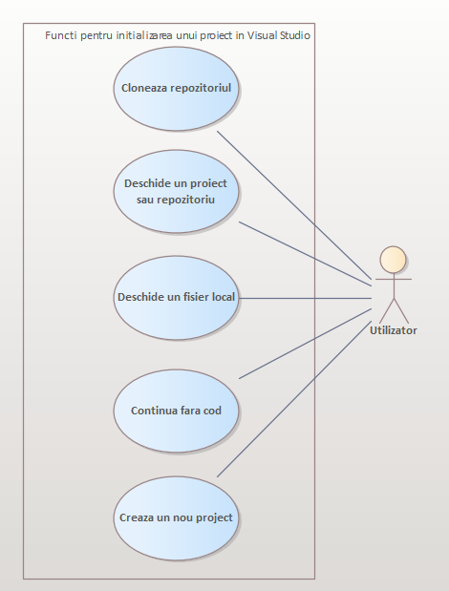

***Figura 1.*** Meniul de start al aplicației

La rularea inițială a plicatiei se afișează un meniu cu mai multe posibilități de a inițializa un proiect fie unul existent sau crearea unui nou, de asemenea este posibil de a continua fară cod

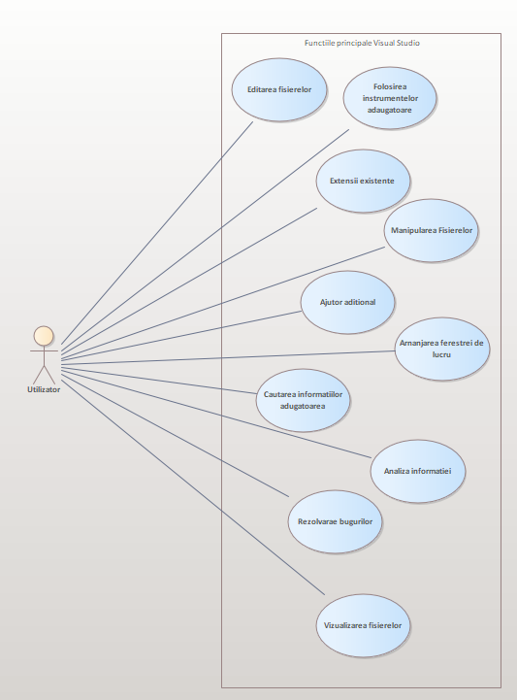

***Figura 2.*** Functiile principale ale aplicatiei Visual Studio

Fereastra principală din Visual Studio este interfața principală a mediului integrat de dezvoltare (IDE) Visual Studio. Aceasta furnizează dezvoltatorilor o serie de instrumente și funcții pentru crearea, editarea, depanarea și testarea codului sursă.

Interfața utilizatorului din fereastra principală este împărțită în mai multe zone și ferestre, fiecare cu rolul său specific. Acestea includ:

* Meniul și bara de instrumente: Acestea sunt utilizate pentru a accesa diferitele funcții și caracteristici ale Visual Studio, cum ar fi crearea de noi proiecte, editarea codului sursă, depanarea și testarea aplicațiilor.
* Explorer-ul de soluții: Acesta prezintă o structură de fișiere și directoare a proiectului și permite navigarea în cadrul acestuia, deschiderea fișierelor și editarea lor.
* Fereastra de cod sursă: Aceasta este zona în care dezvoltatorii pot edita codul sursă și poate fi personalizată cu diferite opțiuni de formatare, completare automată și evidențierea sintaxei.
* Fereastra de ieșire: Aceasta prezintă mesajele de eroare, depanare și de ieșire ale aplicației în timpul rulării.
* Fereastra de control al versiunilor: Aceasta este utilizată pentru a gestiona controlul versiunilor și pentru a efectua operațiuni precum adăugarea, eliminarea și actualizarea fișierelor în depozitele de cod sursă.

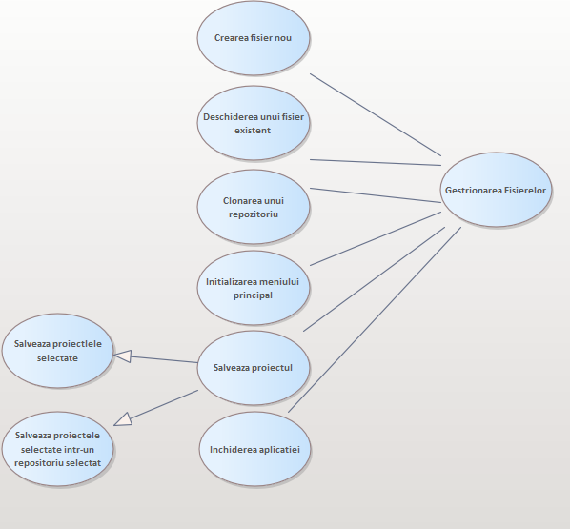

***Figura 3.*** Meniul Gestionarae Fisierelor din Visual Studio

Meniul File (Fișier) este unul dintre cele mai importante meniuri din mediul integrat de dezvoltare (IDE) Visual Studio. Acesta este utilizat pentru a gestiona fișierele și proiectele și pentru a efectua operațiuni de bază, cum ar fi crearea, deschiderea, salvarea și închiderea fișierelor și proiectelor.

Unele dintre cele mai importante opțiuni disponibile în meniul File includ:

* New (Nou): Această opțiune este utilizată pentru a crea un nou proiect sau un nou fișier în cadrul proiectului existent.
* Open (Deschide): Această opțiune este utilizată pentru a deschide un fișier sau un proiect existent.
* Save (Salvează) și Save As (Salvează ca): Aceste opțiuni sunt utilizate pentru a salva un fișier sau un proiect existent. Opțiunea Save salvează fișierul sau proiectul în locația și formatul existente, în timp ce opțiunea Save As permite salvarea fișierului sau proiectului sub un alt nume sau într-un alt format.
* Close (Închide): Această opțiune este utilizată pentru a închide fișierul sau proiectul curent.
* Recent Files (Fișiere recente): Această opțiune prezintă o listă cu fișierele recent utilizate, permițând utilizatorilor să deschidă rapid fișierele la care au lucrat anterior.

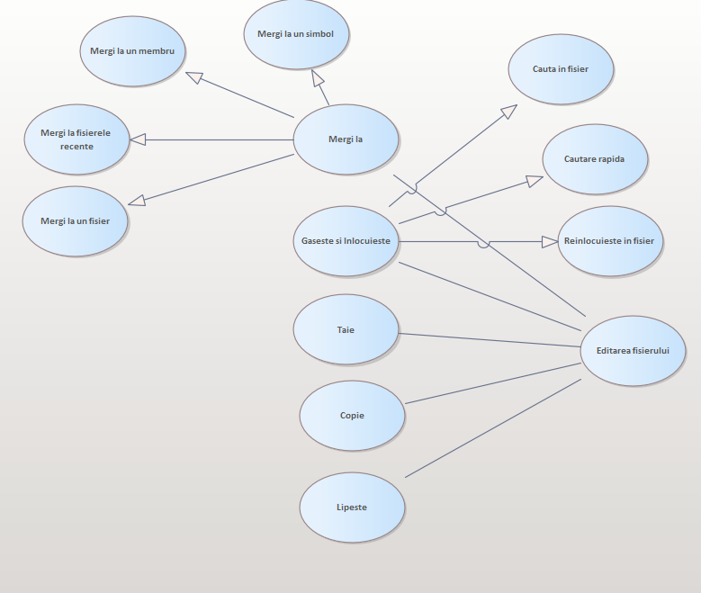

***Figura 4.*** Meniul Editarea Fisierelor din Visual Studio

Meniul Edit (Editare) din mediul integrat de dezvoltare (IDE) Visual Studio este utilizat pentru a efectua operațiuni de bază asupra textului și a codului sursă. Această opțiune este disponibilă în majoritatea editorilor de text și de cod și oferă o serie de funcții utile pentru editarea și gestionarea textului.

Unele dintre cele mai importante opțiuni disponibile în meniul Edit includ:

* Cut (Taie), Copy (Copiază) și Paste (Lipește): Aceste opțiuni sunt utilizate pentru a tăia, copia și lipi textul selectat. Acestea sunt foarte utile pentru a muta sau copia blocuri de cod sursă dintr-un fișier în altul.
* Find and Replace (Găsește și înlocuiește): Această opțiune este utilizată pentru a găsi și înlocui textul în întregul fișier sau în cadrul unei selecții. Acest lucru este foarte util pentru a face modificări rapide și eficiente în codul sursă.
* Undo (Anulează) și Redo (Refă): Aceste opțiuni sunt utilizate pentru a anula sau refă acțiunile anterioare. Acestea sunt foarte utile pentru a reveni la o stare anterioară a fișierului sau pentru a repeta o acțiune care a fost anulată anterior.
* Format Document (Formatare document) și Format Selection (Formatare selecție): Aceste opțiuni sunt utilizate pentru a formata codul sursă într-un mod coerent și consistent. Acestea sunt utile pentru a face codul mai ușor de citit și de înțeles.

**Concluzii:**

In urma efectuari lucrari de laborator putem spune ca am atins cu succes scopul propus,am studiat depsre modul de operationalitate a aplicatiei EA cu ajutorul limbajului UML, in special am studiat diagrama use case si am reusit sa recreeam o plicatie in acesata diagram.In cazul nostru am ilustrat aplicatia Visual Studio afisand unele din principalele functii ale acesteia.

**Bibliografie**

1. **Melnic R., Sava N.** Indrumar metodic “Analiza si modelarea sistemelor informationale”.
2. **Introduction to Visual Studio :** <https://www.geeksforgeeks.org/introduction-to-visual-studio/>
3. What Is a Use Case? : <https://www.wrike.com/blog/what-is-a-use-case/>